Để viết tốt hơn các em cần phải luyện tập chăm chỉ cũng như tham khảo thêm ở các bài văn mẫu Hãy tưởng tượng và kể tiếp câu chuyện Buổi học cuối cùnglớp 6 tại chuyên trang của chúng tôi. Nó sẽ giúp các em có thêm nhiều kiến thức về Hãy tưởng tượng và kể tiếp câu chuyện Buổi học cuối cùnglớp 6 ý nghĩa phong phú và những từ ngữ hay hơn để áp dụng vào bài làm của mình.
Dưới đây là môt số bài văn Hãy tưởng tượng và kể tiếp câu chuyện Buổi học cuối cùng lớp 6 ngắn gọn, có ý nghĩa nhất được chia sẻ miễn phí, hỗ trợ các em ôn luyện hiệu quả. Mời các em học sinh cùng quý thầy cô tham khảo.
Bài văn Phân tích tác phẩm Buổi học cuối cùng số 1
Buổi học cuối cùng của tác giả An-phông-xơ Đô-đê như một tự truyện của chú bé Phrang vùng An-dát. Những lời tâm sự, suy nghĩ hồn nhiên, ngây thơ nhưng vô cùng xúc động của chú bé từ lúc rời khỏi nhà để đi đến lớp học, và những gì diễn ra trong buổi học Pháp văn cuối cùng để lại dấu ấn, dư âm sâu đậm trong lòng người đọc.
Câu chuyện mở đầu bằng buổi sáng trễ giờ học của chú bé Phrang. Bầu trời trong trẻo, những tiếng sáo hót véo von như có một mãnh lực ghê gớm khiến chú bé muốn bỏ trốn buổi học ngày hôm nay. Nhưng chú bé đã cưỡng lại được và một mạch chạy đến trường. Khi đi qua trụ sở xã, mọi người tụ tập rất đông với bầu không khí đầy căng thẳng, họ đứng ở bảng dán cáo thị - nơi thường đăng những tin chẳng lành: thất trận, trưng thu, các mệnh lệnh của chỉ huy Đức,… Là một cậu bé nhanh nhạy, hiểu biết nên ngay lập tức Phrang đã tự hỏi: “Lại có chuyện gì nữa đây?” . Cùng với đó là câu nhắc nhở của bác phó rèn khiến cho Phrang càng lo lắng hơn.
Không khí trường học thay đổi đến kì lạ, với tâm hồn của một chú bé nhạy cảm Phrang dễ dàng nhận ra những dấu hiệu ấy: nếu thông thường buổi học là những “tiếng ồn ào như chợ vỡ vang ra tận ngoài phố” “tiếng ngăn bàn đóng mở” ,… thì hôm nay tất cả chỉ là sự vắng lặng đến phát sợ, ai nấy đều đã ngồi vào chỗ. Và điều đặc biệt hơn, thầy Ha-men đối xử ân cần với Phrang thay vì giận dữ khi cậu bé đi học muộn: “Phrang, vào chỗ nhanh lên con, lớp học sắp bắt đầu mà không có con” .
Thầy Ha-men ăn vận thật đẹp đẽ, sang trọng, thầy mặc bộ quần áo chỉ dành cho những dịp quan trọng: chiếc áo rơ-đanh-gốt, màu xanh lục, diềm lá sen gấp nếp mịn và đội cái mũ tròn bằng lụa đen thêu, cùng với đó là sự xuất hiện của những người lớn tuổi. Không khí của lớp học trở nên trang trọng, khác thường. Khi buổi học bắt đầu, thầy Ha-men bằng giọng dịu dàng đã thông báo đây là buổi học Pháp văn cuối cùng, và niềm mong mỏi lớn nhất của thầy đó là: “Thầy mong các con hết sức chú ý” . Từng lời nói của thầy như nghèn nghẹn lại nơi cổ họng, bởi từ nay về sau công dân nước Pháp sẽ không còn được học tiếng mẹ đẻ của mình nữa. Nghe những điều thầy thông báo Phrang choáng váng và hiểu ngay ra vì sao lại có không khí trang trọng của buổi học ngày hôm nay.
Trước nỗi xúc động tột cùng, cậu bé đã không kìm được cảm xúc mà bật lên tiếng nguyền rủa: A! Quân khốn nạn… lời nói ấy không còn là của một chú bé ngây thơ, mà đó là lời của một con người yêu nước. Sau giây phút ấy chú bé đã vô cùng hối hận vì đã trốn học, lãng phí thời gian, chú quên cả những lời thầy mắng mỏ khi không thuộc bài. Những lời thầy Ha-men nói như chạm vào tâm can mỗi người: thói thờ ơ không học tiếng Pháp của học trò, phụ huynh và thầy tự phê bình chính bản thân mình đã lơ là việc dạy trong những năm tháng qua. Những lời bộc bạch của thầy cho thấy thầy Ha-men là người có tình yêu sâu sắc với nghề nghiệp, có ý thức công dân và tinh thần yêu nước nồng nàn. Cảm xúc chân thành của thầy đã tác động đến mọi người xung quanh trong đó có cả Phrang.
Buổi học cuối cùng ai nấy đều chú ý lắng nghe, như nuốt từng lời thầy giảng, không khí tập trung ấy khiến ai cũng nghẹn ngào: “Ôi! Tôi sẽ nhớ mãi buổi học cuối cùng này” , khắc ghi lời thầy dặn: “tiếng Pháp là ngôn ngữ hay nhất thế giới, trong sáng nhất, vững vàng nhất: phải giữ lấy nó trong chúng ta và đừng bao giờ quên lãng nó, bởi vì khi một dân tộc rơi vào vòng nô lệ, chừng nào họ vẫn giữ được tiếng nói của mình thì chẳng khác gì nắm được chìa khóa chốn lao tù…”. Và xúc động hơn nữa trong những giờ phút cuối cùng của buổi học thầy Ha-men đã viết lên bảng dòng chữ: Nước Pháp muôn năm và ra hiệu cho mọi người kết thúc buổi học. Hành động của thầy vừa cho thấy lòng yêu nước nồng nàn vừa đượm buồn, đồng thời như lời thúc giục mọi người hãy lên đường đấu tranh, đem tiếng Pháp trở lại.
Tác phẩm được viết ở ngôi thứ nhất qua những suy nghĩ, cảm nhận của chú bé Phrang làm cho câu chuyện trở nên chân thật, giàu cảm xúc. Ngôn ngữ dung dị nhưng sâu sắc, giàu sức biểu cảm đã thể hiện trọn vẹn tình yêu nước của các nhân vật.
Bằng cách diễn đạt giản dị nhưng lôi cuốn, truyện Buổi học cuối cùng đã đặt ra vấn đề có ý nghĩa muôn đời đó chính là lòng yêu nước gắn liền với tình yêu tiếng mẹ đẻ. Qua đó tác giả muốn nhấn mạnh chân lí: giáo dục lòng yêu nước từ những gì bình dị, nhỏ bé nhất.Tiếng mẹ đẻ gần gũi, dung dị, đó cũng chính là hồn cốt và tiếng nói của tinh thần dân tộc.
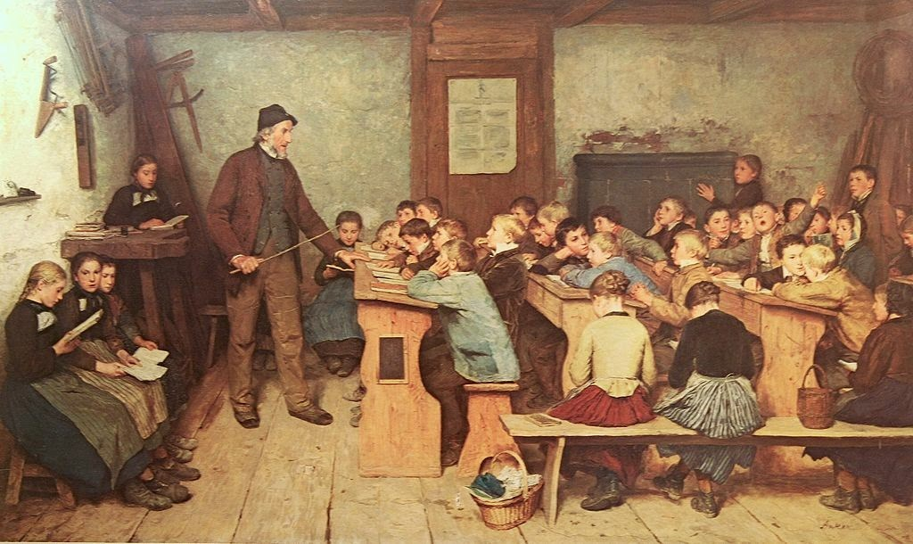
Bài văn Phân tích tác phẩm Buổi học cuối cùng số 2
Tác giả An-phông-xơ Đô-đê với tác phẩm “Buổi học cuối cùng” mang đến cho người đọc những suy nghĩ hồn hiên và tâm sự còn ngây thơ nhưng vô cùng xúc động của một chú bé vùng An-dát. Diễn biến trong buổi học cuối cùng đã để lại những dấu ấn sâu đậm trong lòng người đọc.
Mở đầu câu chuyện là một buổi đi học trễ của cậu bé Phrang, ngoại cảnh tươi đẹp với bầu trời xanh, tiếng chim hót như đang níu kéo bước chân của cậu bé, khiến cho cậu bé muốn trốn học buổi hôm ấy. Thế nhưng chú đã cưỡng lại được mãnh lực đó, chạy tới trường, trên đường tới trường, chú cảm nhận được tin chẳng lành, bằng hiểu biết của mình chú đã tự hỏi “Lại có chuyện gì nữa đây?”. Khi tới trường, không khí trường học khác lạ đã tác động mạnh đến tâm hồn nhạy cảm của Phrang “tiếng ông ào như chợ vỡ vang ra tận ngoài phố…” đã thay bằng sự vắng lặng đến phát sợ, ai nấy đều đã yên trong vị trí. Đặc biệt là khi Phrang đi học muộn nhưng thầy Hamen lại rất ân cần thay vì giận dữ “Phrang, vào chỗ nhanh lên con, lớp học sắp bắt đầu mà không có con”.
Trong bộ dạng ăn vận đẹp đẽ, sự xuất hiện của những người lớn tuổi, thầy Hamen nhẹ nhàng thông báo về buổi học Pháp văn cuối cùng, lời thầy nói trong nghẹ ngào và điều tồi tệ hơn đó là từ nay về sau nước Pháp không còn được học tiếng mẹ đẻ của mình nữa. Phrang đã hiểu ra tất cả những điều bất thường và khác lạ trong ngày hôm nay, cậu bé choáng váng, xúc động vô cùng và không kìm được dòng cảm xúc mà bật lên câu nguyền rủa “A! Quân khốn nạn…”. Có thể hiểu, đó không còn là lời của một cậu bé ngây thơ nữa, mà đó là lời của một con người yêu nước, trong giây phút ấy Phrang đã vô cùng hối hận vì những lần trốn học, bỏ bài, sự lãng quên những lần thầy thầy mắng mỏ.
Những lời bộc bạch của thầy Hamen chạm tới trái tim mọi người, thể hiện thầy là một người rất yêu nghề, và có lòng yêu nước nồng nàn. Sự thờ ơ trong việc học của mọi người, sự lơ là trong việc dạy của chính thầy trong suốt thời gian qua đã phải giá. Để rồi trong buổi học cuối cùng ấy ai cũng chăm chú lắng nghe trong nghẹn ngào, khắc ghi vào lòng lời thầy căn dặn “tiếng Pháp là ngôn ngữ hay nhất thế giới…nắm được chìa khóa chốn lao tù…”. Dòng chữ cuối cùng trên bảng “Nước Pháp muôn năm” đã kết thúc buổi học và là lời thúc giục hành động đấu tranh của mỗi người, hãy đứng lên đấu tranh để đem tiếng Pháp trở lại với đất nước này.
Tác phẩm “Buổi học cuối cùng” của An-phông-xơ Đô-đê được viết ở ngôi thứ nhất, nó như là một tự truyện của cậu bé Phrang, những suy nghĩ và cảm nhận của cậu bé đã tạo nên tính chân chật và giàu cảm xúc cho truyện. Bằng ngôn ngữ giản dị, cách diễn đạt lôi cuốn, truyện đã đặt ra vấn đề có ý nghĩa muôn đời đó chính là lòng yêu nước gắn liền với tình yêu tiếng mẹ đẻ.

